МИНИСТЕРСТВО ОБРАЗОВАНИЯ И НАУКИ РОССИЙСКОЙ ФЕДЕРАЦИИ
Федеральное государственное автономное образовательное учреждение высшего образования
«Новосибирский национальный исследовательский государственный университет»
Физический факультет
Кафедра физики неравновесных процессов

УТВЕРЖДАЮ
Декан ФФ,
член.-корр. РАН _____________________ А. Е. Бондарь
«_____»________2014 г.

ПАНОРАМНЫЕ ОПТИЧЕСКИЕ МЕТОДЫ В ТЕПЛОФИЗИЧЕСКОМ ЭКСПЕРИМЕНТЕ
Учебно-методический комплекс

Направление подготовки
03.03.02 Физика (уровень бакалавриата)
Курс 3, семестр 6

Профиль:
Общая физика

Форма обучения
Очная

Новосибирск 2014
Учебно-методический комплекс «Панорамные оптические методы в теплофизическом эксперименте» предназначен для студентов третьего курса физического факультета НГУ. В состав комплекса включены: программа дисциплины «Панорамные оптические методы в теплофизическом эксперименте», банк обучающих материалов, банк контролирующих материалов.

Составил:
канд. физ.-мат. наук, В. М. Дулин
Учебно-методический комплекс

© Новосибирский государственный университет, 2014
© Дулин В. М., 2014

МИНИСТЕРСТВО ОБРАЗОВАНИЯ И НАУКИ РОССИЙСКОЙ ФЕДЕРАЦИИ
Федеральное государственное автономное образовательное учреждение высшего образования
«Новосибирский национальный исследовательский государственный университет»
Физический факультет
Кафедра физики неравновесных процессов

УТВЕРЖДАЮ
Декан ФФ,
член.-корр. РАН _____________________ А. Е. Бондарь
«_____»________2014 г.

ПАНОРАМНЫЕ ОПТИЧЕСКИЕ МЕТОДЫ В ТЕПЛОФИЗИЧЕСКОМ ЭКСПЕРИМЕНТЕ
Рабочая программа дисциплины

Направление подготовки
03.03.02 Физика (уровень бакалавриата)
Курс 3, семестр 6

Профиль:
Общая физика

Форма обучения
Очная

Семестр | Общий  объем | Виды учебных занятий (в часах) |  |  |  | Промежуточная аттестация (в часах)
Семестр | Общий  объем | Контактная работа обучающихся с преподавателем |  |  | Самостоятельная работа, не включая период сессии | Самостоятельная подготовка к промежуточной аттестации | Контактная работа обучающихся с преподавателем (консультации, экзамен)
Семестр | Общий  объем | Лекции | Семинары | Лабораторные занятия | Самостоятельная работа, не включая период сессии | Самостоятельная подготовка к промежуточной аттестации
1 | 2 | 3 | 4 | 5 | 6 | 7 | 8
6 | 36 | 32 |  |  | 2 |  | 2
Всего 36 часов / 1 зачетная единица
из них:
- контактная работа 34 часа
- в интерактивных формах 2 часа

Новосибирск 2014
Рабочая программа дисциплины «Панорамные оптические методы в теплофизическом эксперименте», предназначенная для студентов третьего курса физического факультета НГУ, разработана в 2014 году в соответствии с ФГОС ВПО по направлению подготовки 011200 Физика (квалификация «бакалавр») от 08.12.2009 и требованиями Порядка организации и осуществления образовательной деятельности по образовательным программам высшего образования от 19.12.2013. В 2014 году переработана в соответствии с требованиями ФГОС ВО по направлению подготовки 03.03.02 Физика (уровень бакалавриата) от 07.08.2014.
Место дисциплины в структуре учебного плана Б1, вариативная

Составил:
канд. физ.-мат. наук, В. М. Дулин
Рабочая программа

© Новосибирский государственный университет, 2014
© Дулин В. М., 2014
Содержание

Аннотация 6
1. Цели освоения дисциплины 7
2. Место дисциплины в структуре ООП 7
3. Компетенции обучающегося, формируемые при освоении дисциплины 8
4. Структура и содержание дисциплины 8
5. Образовательные технологии 12
6. Учебно-методическое обеспечение самостоятельной работы студентов. 12
7. Фонд оценочных средств для проведения аттестации по итогам
освоения дисциплины: показатели, критерии оценивания компетенций,
типовые контрольные задания 12
8. Учебно-методическое и информационное обеспечение дисциплины
Рекомендованная литература к теоретическому курсу 12
9. Материально-техническое обеспечение дисциплины 13

I. Рабочая программа дисциплины «Панорамные оптические методы в теплофизическом эксперименте»

Аннотация
Программа курса «Панорамные оптические методы в теплофизическом эксперименте» составлена в соответствии с требованиями ФГОС ВО к уровню бакалавриата по направлению подготовки «03.03.02 Физика» (академический бакалавриат), а также задачами, стоящими перед Новосибирским государственным университетом по реализации Программы развития НГУ. Дисциплина реализуется на Физическом факультете Федерального государственного автономного образовательного учреждения высшего образования «Новосибирский национальный исследовательский государственный университет» (Новосибирский государственный университет, НГУ) кафедрой физики неравновесных процессов. Дисциплина изучается студентами третьего курса физического факультета.
Целью данного курса является обучение студентов основам современных экспериментальных методов в области теплофизики и аэрогидромеханики. Курс предназначен как для исследователей, непосредственно участвующих в проведении экспериментов, так и для специалистов, которые будут использовать данные подобных измерений. В лекционном курсе изложены основы процессов переноса в сплошных средах, с обсуждением критериев подобия. Затронута тема проблемы описания турбулентных течений. В курсе описаны физические принципы современных методов измерения локальной скорости и давления в жидкостях и газах, температуры и плотности среды, а также концентраций. После введения в основы метрологии, обучаемые усвоят принципы планирования и проведения экспериментов, как при лабораторном физическом моделировании, так и в натурных испытаниях. В лекционном курсе также описаны основы обработки цифровых сигналов, а также алгоритмы анализа больших массивов данных, включая подходы, основанные на понижении размерности стохастических динамических систем. Курс призван повысить уровень знаний студентов о современной экспериментальной теплофизике и аэрогидромеханике, улучшить качество дипломных работ, а также повысить интерес и профессионализм во время поисковых научно-исследовательских и опытно-конструкторских работ.
Дисциплина нацелена на формирование у выпускника профессиональных компетенций: ПК-1, ПК-2, ПК-3.
Преподавание дисциплины предусматривает следующие формы организации учебного процесса: лекции, консультации, самостоятельная работа студента, диф. зачет.
Программой дисциплины предусмотрены следующие виды контроля:
Промежуточная аттестация: дифференцированный зачёт. Билеты состоят из двух случайно выбранных вопросов по материалам лекций.
Общая трудоемкость рабочей программы дисциплины составляет 1 зачетную единицу:
• занятия лекционного типа – 32 часа;
• самостоятельная работа обучающегося в течение семестра, не включая период сессии – 2 часов;
• промежуточная аттестация (подготовка к дифференцированного зачета и зачет) – 2 часов;
Объём контактной работы обучающегося с преподавателем (занятия лекционного типа, семинарского типа, групповые консультации, экзамен) составляет 34 часа.

1. Цели освоения дисциплины
Курс «Панорамные оптические методы в теплофизическом эксперименте» предназначен как для исследователей, непосредственно участвующих в проведении теплофизических и аэрогидродинамических экспериментов, так и для специалистов, которые используют данные измерений. В лекционном курсе изложены физические основы процессов переноса в сплошных средах, с обсуждением критериев подобия. Отдельное внимание уделено проблеме описания турбулентных течений и тепломассопереноса. С целью упрощения материала, в лекциях представлен ряд примеров в канонической постановке, включая свободные и пристанные сдвиговые течения. После введения в основы метрологии, обучаемые усвоят принципы систематизированного планирования и проведения измерений, как при лабораторном физическом моделировании, так и в натурных испытаниях.
Отдельное внимание уделено традиционно используемым локальным датчикам оптических и контактных измерений. В частности, в курсе изложены физические принципы измерений температуры на основе эффектов термо-ЭДС, термосопротивления, термического расширения, спектра излучения; измерений скорости среды термоанемометрическим и электродиффузионным методами, определением динамического напора, анализа доплеровского сдвига в зондирующем излучении.
Для усвоения физических принципов работы оптических измерительных систем изложены основы взаимодействия электромагнитного излучения с атомами, молекулами и малыми частицами. В процессе обучения студенты освоят базовые принципы работы и характеристики источников и приемников излучения, используемых в современных методах панорамных измерений скорости и давления в жидкостях и газах, температуры и плотности, а также концентраций. Вместе с физическими принципами методов, обсуждаются их преимущества, ограничения и источники погрешности.
В курсе детально изложены панорамные методы измерения скорости, основанные на цифровом анализе изображений трассерных частиц (particle image/tracking velocimetry), бесконтактно создаваемых в потоке оптических меток (molecular tagging velocimetry), а также на доплеровском сдвиге частоты рассеянного излучения от молекул. Изложенные методы измерения полей концентраций и температуры основаны на панорамной регистрации лазерно-индуцированной флуоресценции и фосфоресценции (planar laser-induced fluorescence/phosphorescence), спонтанного комбинационного рассеяния, а также на использовании жидких кристаллов. Будут затронуты основы методов 3D измерений, основанных на голографии и вычислительной томографии. Кроме того в лекционном курсе описаны основы обработки цифровых сигналов, а также алгоритмы анализа больших массивов данных, включая подходы, основанные на понижении размерности стохастических динамических систем.

2. Место дисциплины в структуре ООП
Учебный курс «Панорамные оптические методы в теплофизическом эксперименте» относится к естественнонаучному циклу.
В результате изучения курса студенты 3 курса физического отделения физического факультета НГУ (уровень бакалавриата, профиль подготовки «Общая физика») должны усвоить физические принципы работы контактных и бесконтактных (оптических) измерительных устройств, используемых в теплофизическом эксперименте. Курс призван повысить уровень знаний студентов о современной экспериментальной теплофизике и аэрогидромеханике, улучшить качество дипломных работ, а также повысить интерес и профессионализм во время поисковых научно-исследовательских и опытно-конструкторских работ.
Необходимыми предпосылками для успешного освоения курса являются нижеследующие дисциплины, входящие в базовую часть математического и естественнонаучного цикла:
Линейная алгебра;
Дифференциальные уравнения;
Молекулярная физика;
Термодинамика;
Физика сплошных сред;
Оптика;
Квантовая механика.

3.Компетенции обучающегося, формируемые при освоении дисциплины

- профессиональные компетенции: ПК-1, ПК-2, ПК-3.

В результате освоения дисциплины обучающийся должен:
- Знать: определения основных теплофизических и аэрогидродинамических критериев подобия; метод описания турбулентных течений; физические принципы работы контактных и бесконтактных методов измерения скорости, давления, температуры и концентраций в жидкостях и газах; принципы работы и устройство лазерных, диодных и газоразрядных источников излучения, фоточувствительных элементов.
- Уметь: системно планировать экспериментальные исследования; определять источники погрешности и оценивать точность измерения для изложенных в курсе и смежных экспериментальных методов; самостоятельно обрабатывать данные, включая: анализировать характеристики функции плотности вероятности, проводить корреляционный и спектральный анализ, пространственную и временную фильтрацию по заданной спектральной характеристике.
- Владеть: навыками организации и проведения теплофизических и аэрогидродинамических экспериментов традиционными и новыми методами измерения, анализа погрешности измерений; умением интерпретировать результаты измерения исходя из механизмов физических явлений.

4. Структура и содержание дисциплины

Общая трудоемкость дисциплины составляет 1 зачетную единицу, 36 часов.

№  п/п | Раздел  дисциплины | Неделя семестра | Виды учебной работы, включая самостоятельную работу студентов и трудоемкость (в часах) |  |  |  | Промежуточная аттестация  (подготовка к диф. зачету и диф. зачет) (в часах)
№  п/п | Раздел  дисциплины | Неделя семестра | Всего | Лекции | Консультации | Самостоятельная работа студентов (в т.ч. время, предусмотренное на сдачу семестровых домашних зада-ний)
1 | 2 | 3 | 4 | 5 | 6 | 7 | 8
1 | Введение в курс. Интенсивные и экстенсивные макроскопические параметры среды. Физические величины, измеряемые в аэрогидромеханике и теплофизическом эксперименте. | 1 | 2 | 2
2 | Законы сохранения и уравнения переноса в теории механики жидкости и газа и теплофизики. Теория подобия. | 2 | 2 | 2
1 | 2 | 3 | 4 | 5 | 6 | 7 | 8
3 | Уравнения движения идеальной жидкости. Нелинейность и турбулентность. Статистическое описание турбулентных течений. Проблема замыкания. Теория подобия турбулентных течений. | 3 | 2 | 2
4 | Основы метрологии. Точность и погрешность измерений. Основы цифрового анализа данных. Статистический анализ. Принципы работы и основные характеристики локальных датчиков измерения температуры, давления, скорости, трения. | 4 | 2 | 2
5 | Принципы работы и схемы источников излучения, их основные характеристики. | 5 | 2 | 2
6 | Цифровые устройства регистрации излучения. Принципы работы и основные характеристики. Спектральный анализ излучения. | 6 | 2 | 2
7 | Законы распространение излучения в среде. Интерференция, дифракция. Анализ излучения среды. Бесконтактные методы интегральных измерений вдоль линии обзора. | 7 | 2 | 2
1 | 2 | 3 | 4 | 5 | 6 | 7 | 8
8 | Рассеяние излучения малыми частицами. Рассеяние Релея и спонтанное комбинационное рассеяние. Флуоресценция и фосфоресценция. Методы локальных измерений, основанные на регистрации рассеянного излучения | 8 | 2 | 2
9 | Панорамная анемометрия по изображениям частиц. Математические методы обработки изображений. Конфигурации метода. Погрешность и ограничения метода. Математические методы анализа полей скорости. | 9 | 2 | 2
10 | Математические методы анализа стохастических динамических полей. Построение низкоразмерных представлений. | 10 | 2 | 2
11 | Панорамные измерения методом лазерно-индуцированной флуоресценции в жидкостях. Математические методы обработки изображений. Измерение концентраций и температуры. Измерение межфазной границы методом лазерно-индуцированной флуоресценции. | 11 | 2 | 2
1 | 2 | 3 | 4 | 5 | 6 | 7 | 8
12 | Панорамные измерения методом лазерно-индуцированной флуоресценции в газах. Измерение концентраций и температуры. Измерения методом лазерно-индуцированной флуоресценции в потоках с горением. | 12 | 2 | 2
13 | Оптические методы измерения температуры, давления и трения на поверхностях. Бесконтактные методы измерения деформации поверхностей. Панорамные измерения по изображениям частиц с флуоресцентным и фосфоресцентным покрытиями. | 13 | 2 | 2
14 | Панорамные оптические методы измерения температуры, давления и скорости газа без добавления трассеров в поток. Современное состояние дел и перспективы. | 14 | 2 | 2
15 | Применение компьютерной томографии в аэрогидромеханике и теплофизическом эксперименте. | 15 | 2 | 2
16 | Обсуждение современного состояния дел в области экспериментальной теплофизики. Обсуждение экспериментов по тематике работ обучаемых | 16 | 4 | 2 |  | 2
1 | 2 | 3 | 4 | 5 | 6 | 7 | 8
17 | Диф. зачет | 17 | 2 |  |  |  | 2
Итого |  |  | 36 | 32 |  | 2 | 2

5. Образовательные технологии

Система обучения основана на курсе лекций. Некоторая часть материала лекций не входит в обязательную программу и не спрашивается на экзаменах, однако их добавление очень существенно для расширения кругозора студента и поддержания его интереса к предмету. В курсе выделено время для обсуждения деталей материала лекции, а также по теме персональных работ обучаемых, в рамках выполнения квалификационных работ.

6. Учебно-методическое обеспечение самостоятельной работы студентов

Самостоятельная работа студентов поддерживается учебно-методическим и информационным обеспечение дисциплины:

Бойко В.М., Оришич А.М., Павлов А.А., Пикалов В.В. Оптические методы диагностики в аэрофизическом эксперименте. — Новосибирск: НГУ. 2009 — 450 с.

Все лекционные занятия проводятся в интерактивной форме с объяснением физических принципов работы измерительных методов, обсуждением устройства приборов, демонстрацией показательных экспериментов. Используемые материалы изложены в открытой печати. В конце каждой лекции проводится дискуссия представленного материала с уточнением деталей и ссылкой на источники.
Оценка работы студента в течение семестра проводится в виде диф. зачета, после устного ответа на два вопроса из контрольного списка.

7. Фонд оценочных средств для проведения аттестации по итогам освоения дисциплины: показатели, критерии оценивания компетенций, типовые контрольные задания

Освоение компетенций оценивается по двухбалльной шкале «сформирована / не сформирована». Положительная оценка по дисциплине выставляется в том случае, если заявленные профессиональные компетенции: ПК-1, ПК-2, ПК-3 сформированы в части, относящейся к формированию способности использовать в профессиональной деятельности базовые знания о применимости современных методов измерения в области теплофизики и аэрогидромеханики.

Образец билета на экзамене:
1. Измерение температуры методом лазерно-индуцированной флуоресценции.
2. Измерение температуры и концентраций методом регистрации комбинационного рассеяния.

8. Учебно-методическое и информационное обеспечение дисциплины

Рекомендованная литература к теоретическому курсу:

Обязательная литература
1. Бойко В.М., Оришич А.М., Павлов А.А., Пикалов В.В. Оптические методы диагностики в аэрофизическом эксперименте. — Новосибирск: НГУ. 2009 — 450 с.

Дополнительная литература
1. Варнатц Ю., Маас У., Диббл Р. Горение. Физические и химические аспекты, модели-рование, эксперименты, образования загрязняющих веществ. — М.: Физматлит, 2003. — 352 с.
2. Гордов А.Н., Жагулло О.М., Иванова А.Г. Основы температурных измерений. —М.: Энергоатомиздат, 1992. — 304 с.
3. Накоряков В.Е., Бурдуков А.П., Кашинский О.Н., Гешев П.И. Электродиффузионный метод исследования локальной структуры турбулентных течений. — Н.: ИТ СО АН, 1986 — 247 с.
4. Holmes P., Lumley J.L., Berkooz G., Rowley C.W. Turbulence, Coherent Structures, Dynamical Systems and Symmetry — Cambridge University Press, 2012 — 386 p.
5. Pope S.B. Turbulent Flows — Cambridge University Press, 2000 — 802 p.
6. Raffel M., Willert C., Wereley S.T., Kompenhans J. Particle Image Velocimetry — Springer-Verlag, 2007 — 448 p.
7. Tropea C., Yarin A., Foss J.F. Springer Handbook of Experimental Fluid Mechanics. — Springer Science & Business Media, 2007 — 1557 p.

9. Материально-техническое обеспечение дисциплины

Требуется аудитория, доска и мел.

Рабочая программа дисциплины одобрена на заседании кафедры физики неравновесных процессов физического факультета НГУ 29 августа 2014 года

Разработчики: канд. физ.-мат. наук В.М.Дулин

Заведующий кафедрой ФНП ФФ НГУ
д.ф.-м.н., чл-корр РАН. С.В.Алексеенко

Зам. декана ФФ НГУ по учебной работе,
д.ф.-м.н., проф. С.В.Цыбуля

II. Банк обучающих материалов, рекомендации по организации самостоятельной работы студентов, выполнению курсовых проектов и лабораторных работ

Материалы лекций (презентации) размещаются на сайте кафедры физики неравновесных процессов физического факультета НГУ. Основная литература имеется в библиотеке НГУ.
Основная литература:
1. Бойко В.М., Оришич А.М., Павлов А.А., Пикалов В.В. Оптические методы диагностики в аэрофизическом эксперименте. — Новосибирск: НГУ. 2009 — 450 с.
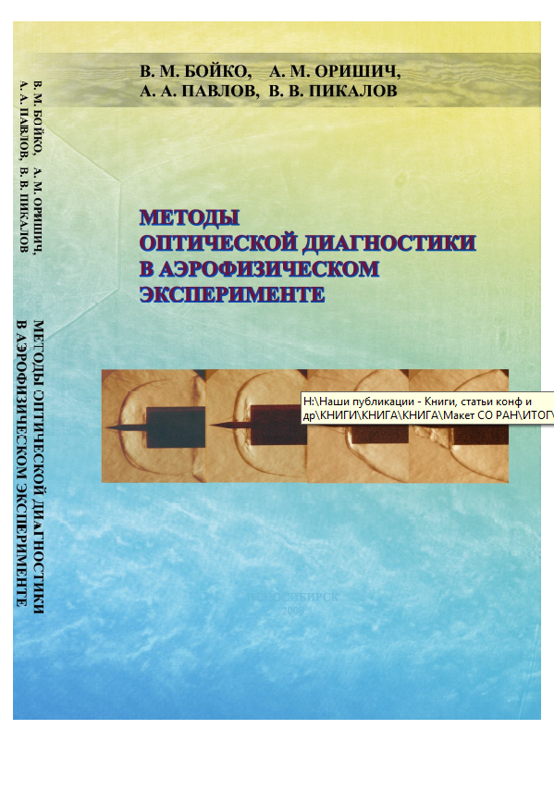
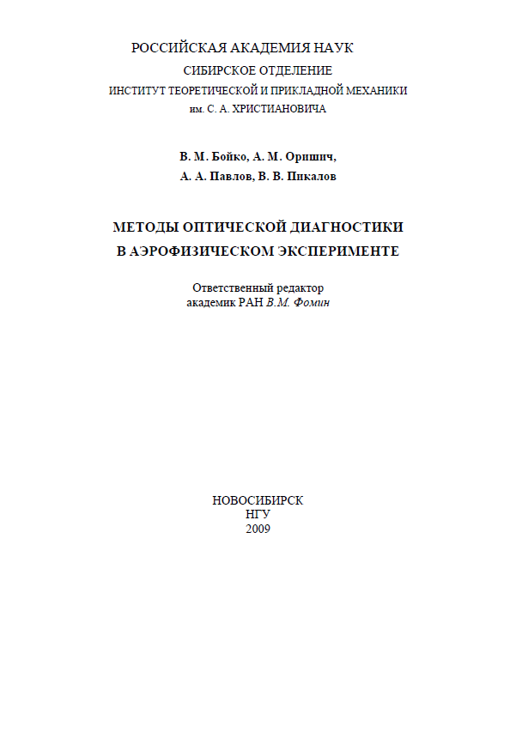
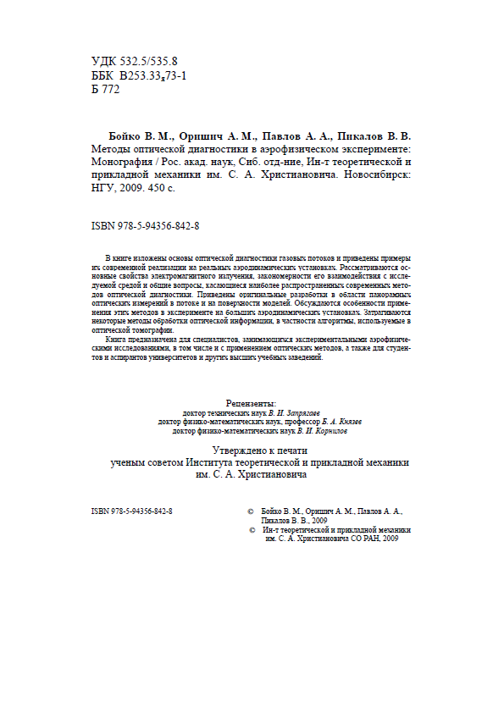

III. Банк контролирующих материалов

Вопросы к зачету:

Вопрос 1. Законы сохранения и уравнения переноса в теории механики жидкости и газа и теплофизики.

Вопрос 2. Уравнения движения и переноса для идеальной жидкости. Теория подобия.

Вопрос 3. Статистическое описание турбулентных течений. Проблема замыкания. Теория подобия турбулентных течений.

Вопрос 4. Контактные датчики измерения температуры.

Вопрос 5. Термоанемометрические и электродиффузионные датчики измерения скорости.

Вопрос 6. Лазерные доплеровские измерители скорости.

Вопрос 7. Методы измерения скорости по изображениям частиц.

Вопрос 8. Измерение концентраций методом лазерно-индуцированной флуоресценции.

Вопрос 9. Измерение температуры методом лазерно-индуцированной флуоресценции.

Вопрос 10. Измерение температуры и концентраций методом регистрации комбинационного рассеяния.

Вопрос 11. Бесконтактные методы измерения деформации поверхности.

Вопрос 12. Оптические методы измерения температуры, давления и трения на поверхности.

Вопрос 13. Физические принципы работы и устройство газоразрядной лампы, твердотельного лазера, полупроводникового лазера, светодиода.

Вопрос 14. Физические принципы работы ПЗС и КМОП матриц. Усиление сигнала с использованием ЭОП.

УМК одобрен на заседании кафедры физики неравновесных процессов физического факультета НГУ 29 августа 2014 года

Разработчики: канд. физ.-мат. наук В.М.Дулин

Заведующий кафедрой ФНП ФФ НГУ
д.ф.-м.н., чл-корр РАН. С.В.Алексеенко

Зам. декана ФФ НГУ по учебной работе,
д.ф.-м.н., проф. С.В.Цыбуля

